
2016年招收攻读硕士学位研究生入学考试试题（A卷）
********************************************************************************************
招生专业与代码：生物医学工程 007770

考试科目名称及代码： 高分子化学与物理 816
考生注意：所有答案必须写在答题纸（卷）上，写在本试题上一律不给分。
- 单项选择题（ 共20小题，每小题2分，共40分，将正确选项的字母填入括号内 ）
1、下列聚合物中，（ ）是PET。
A. B.
C. D.

2、聚合物PS-g-PEG是（ ）。
A. 无规共聚物 B. 交替共聚物 C. 嵌段共聚物 D. 接枝共聚物

- 下列可作为环氧树脂交联剂的是（ ）
A. 过氧化氢 B. 聚乙烯 C. 苯乙烯 D. 乙二胺

4、高分子科学的奠基人为（ ）。
A. Ziegle B. Natta C. Staudinger D. Flory

5、过氧化物通常作为（ ）的引发剂。
A. 逐步聚合 B. 变速聚合 C. 离子聚合 D. 自由基聚合

6、下列可用于逐步聚合的单体是（ ）。
A. 乙烯 B. 丁二烯 C. 环氧乙烷 D. 苯乙烯

7、自由基聚合实施方法中，使聚合物分子量提高的方法为（ ）。
A. 单体量大 B. 提高温度 C.提高引发剂浓度 D.延长自由基的活性

8、共聚合中，相对于苯乙烯自由基下列单体的反应活性最高（ ）。
A. 氯乙烯 B. 乙酸乙酯 C. 丙烯腈 D. 甲基丙烯酸甲酯

9、下面哪种组合可以制备体型高分子（ )。
A. 1-2官能度体系 B. 2-2官能度体系 C. 2-3官能度体系 D. 1-3官能度体系

- 下列采用连锁聚合反应得到的聚合物是（ ）。
A. 聚酯 B. 聚丁烯 C. 聚酰胺 D. 环氧树脂

11、高聚物的构型是指聚合物的 ( )
A. 链键接方式 B. 重复单元的立构 C. 全同和间同立构的总的百分数 D. 顺反异构体的百分数

12、聚合物结晶度主要取决于（ ）。
A. 分子链的立构规整性 B. 引入成核剂 C. 成型速度 D. 分子量大小

13、下列四种聚合物中，链柔顺性最好的是（ ）。
A. B. C. D.

14、聚合物较无机陶瓷的韧性大是由于（ ）
A. 相对分子质量大 B. 聚合物单元的多重性和可运动性 C. 分子链的不同构型 D. 结晶形态的多样性

15、橡胶的使用温度是（ ）。
A．<T_{g} B．>T_{g} C．<T_{m} D．=T_{d}

16、高分子材料性能的决定因素是（ ）。
A. 复杂的凝聚态结构 B. 高分子的远程结构
C. 高分子的近程结构 D. 高分子的键接结构

17、聚合物处于玻璃转变温度以下时，其分子运动的主要单元是（ ）。
A、侧链 B、链段 C、C-C键 D、整个分子

18、 热变形温度是聚合物制品使用性能的一个重要指标。（ ）因素会使热变形温度提高。
A. 制品退火处理 B. 引入侧基 C.提高成型温度 D. 加入增塑剂

19、在力学性能试验中，抗压强度反映材料的（ ）。
A. 单位面积承受的压力 B. 材料受压破坏受到最大应力 C.材料受压变形屈服时受力 D. 材料受压所受压力与形变之比

20、由于分子间的作用力大于分子链键能，因此下列聚合物没有熔点（ ）。
A．PE B. PP C. PVA D. PMMA

- 名词解释：（四小题，每小题5分，共20分）
- 时温等效 2. 缩聚反应 3. 冲击强度 4. 重均分子量

- 填空题：（五小题，每题2分，共10分）
- 聚乙烯醇的英文全写为 、聚苯乙烯的英文全写为 。
- 尼龙66中的2个6分别代表 和 。
- 高分子液晶结构可分为 三类结构。
- 按聚合反应机理可将高分子合成分为 和 两大类。
- 缩聚反应方法有 四种。

- 简答题：（四小题，每题15分，共60分）
1. 高分子具有粘弹性，请用适当的力学模型描述这种粘弹特性。

2. 简述苯乙烯可用哪些方法聚合得到聚苯乙烯，各方法的优缺点是什么？

3. 简述自由基聚合反应的机理。

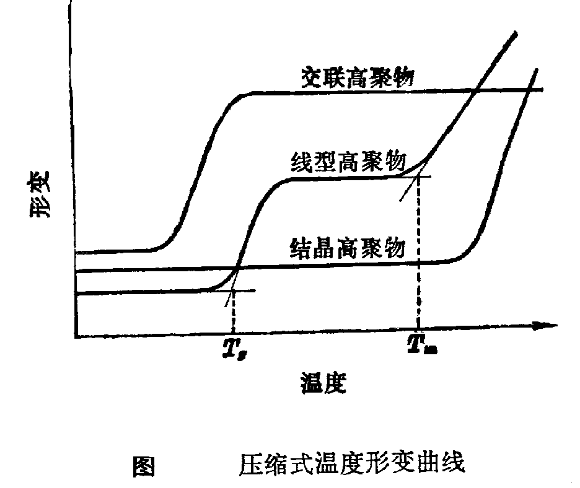4. 如图是三种高分子的温度-形变曲线，请任选一种高分子解释形成这种温度-形变曲线的原因。

五、论述题（共1题，20分）
1. 请对功能高分子材料进行分类，并举一例描绘功能高分子结构与功能关系。

考试科目： 高分子化学与物理 共 3 页，第 3 页

